实验十 51单片机串口作业1

一、实验目的
请将附件给出的Proteus图用51单片机完成一个数字钟的计时及校时功能。
1、为图中6个串行数码管设置显示缓冲区为DISPBUFF[6],并初始化为02,02,04,08,03,06。
2、用汇编语言子程序实现某个功能。
3、用串口终端实现一次性输入时分秒，来完成校时及设置闹钟功能。用一个BELL来闹铃。
4、秒脉冲由51单片机的定时器来提供。
按要求上交实验报告（校准小时、分钟及正常模式的对应Proteus仿真截图一定要有）。

二、实验步骤
1、中断相关设置
结合上述实验要求可知，本次实验需要串口中断和两个定时器中断，其中51单片机的中断控制寄存器IE和中断方式选择寄存器TCON的相关设置如下图所示：
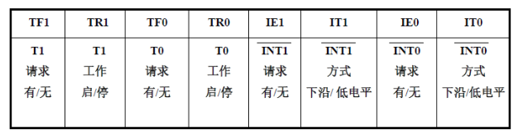
图一：中断控制寄存器IE
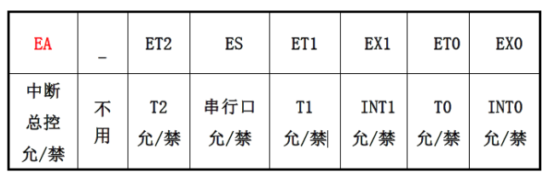
图二：中断方式选择寄存器TCON
在实验中我们选择定时器1来调节波特率，选择定时器0来进行时钟的计时，考虑到定时器不能一次1s，所以每次50ms使定时器中断一次，中断20次时时间加1s。所以可以得到中断相关的初始化设置如下：
//9600bps@11.0592MHz
SCON = 0x50; //8位数据,可变波特率
TMOD = 0x21;//设定定时器1为8位自动重装方式，定时器0为1方式
ET0= 1; //允许T0中断
TL1 = 0xFD;
TH1 = 0xFD;
TH0 = 0x3c;
TL0 = 0xb0; //计数初值50ms
TR1 = 1; //启动定时器1
TR0= 1; //启动定时器0
ES = 1; //启动串口中断
EA = 1; //启动总中断
2、程序实现思路
实验要求用汇编子程序实现某个功能，这里采用汇编子程序实现取余数将二进制数转成8421BCD码的功能，具体实现参考源代码。
通过串口终端输入时分秒来实现校时和闹钟功能，串口输入时是按字符读取，首先考虑输入字母j时代表进行校时操作，输入字母n时代表进行闹钟操作，输入字母e代表结束操作，之后输入的数据传递进入DISPBUFF数组来更新数码管的显示，其中串口发送字符串等相关函数老师已给出。
闹钟的设置存储在CLOCK数组中，通过每次比较CLOCK与DISPBUFF中的元素是否相同来判断是否铃响，即bell是否为0。
另外在串口中断显示输入字符提示信息，能进行简单的输入信息不符合格式的判断，使我们的实验功能更加完善。
关键在于设置中断处理函数：
1、int timer0() interrupt 1 //定时器0中断
该定时器处理函数需要处理的是：初始化定时器初值、中断次数加一、中断次数达到20时时间加1s、处理时间进位情况等等。其具体实现见源代码。
2、void usart() interrupt 4 using 1 // 串口中断服务程序
该中断服务程序主要用来识别输入数据是否合法、判断校时还是闹钟设置、将输入数据传入到DISPBUFF和CLOCK数组中，更新数值，具体实现参考源代码。
具体实现上述程序最终形成完整程序即可得到满足要求的结果。
- 实验结果
1、编译成功界面、调试界面
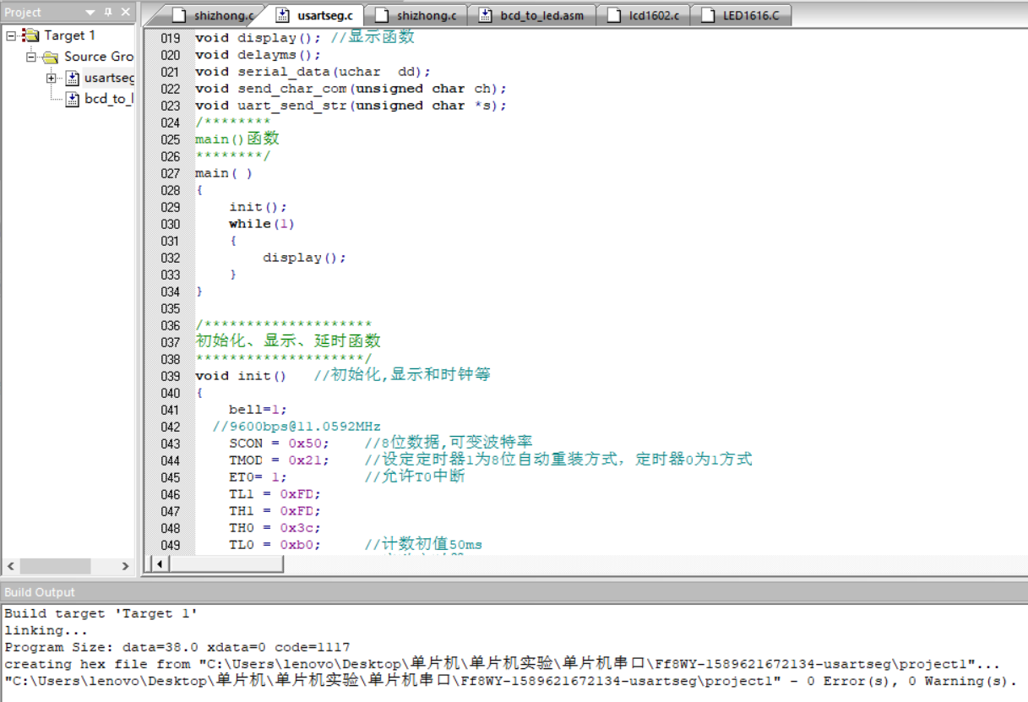
图三：编译成功界面
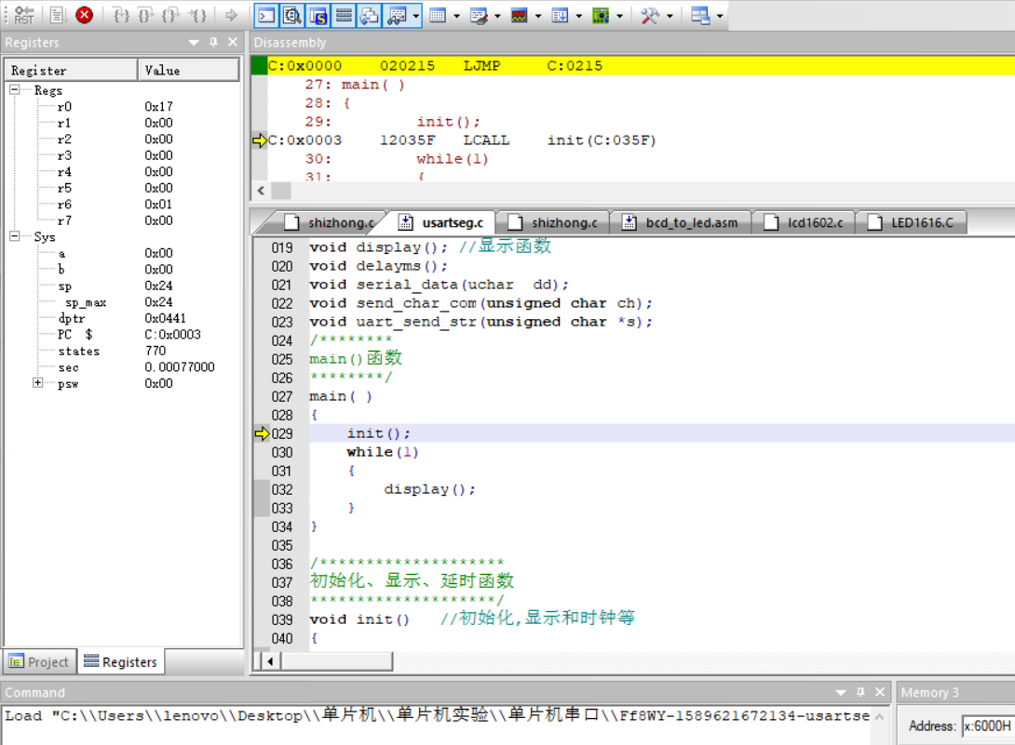
图四：调试界面
2、仿真结果
Proteus整体仿真截图如下所示：
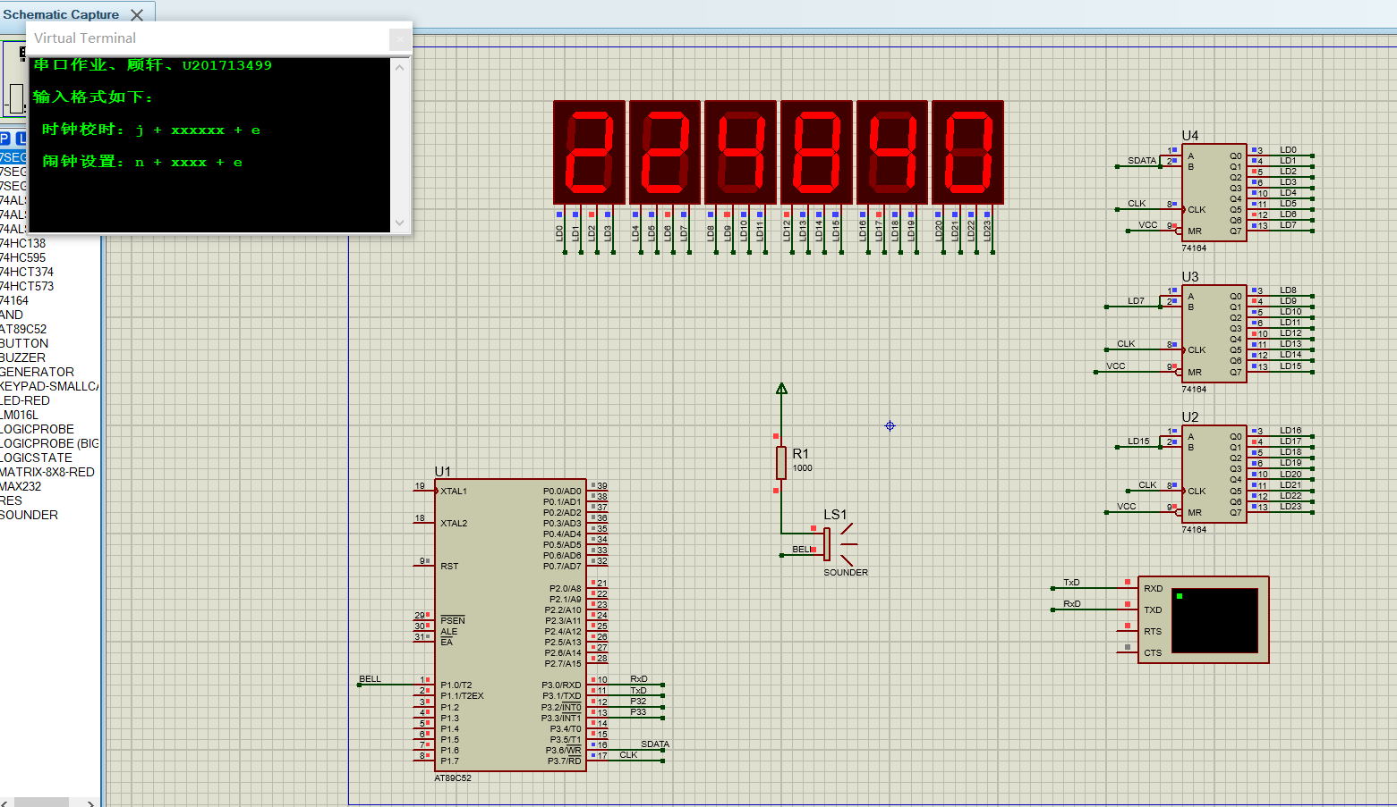
一、正常模式(由于截图时间较晚，便显示的不是最初值)
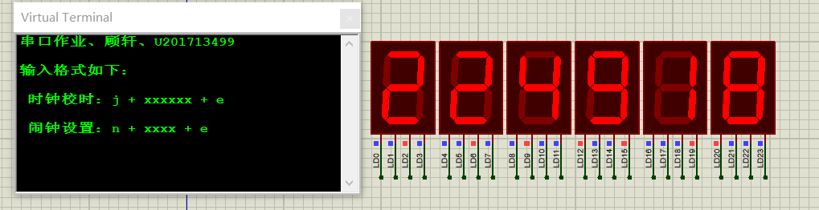
二、时钟校时
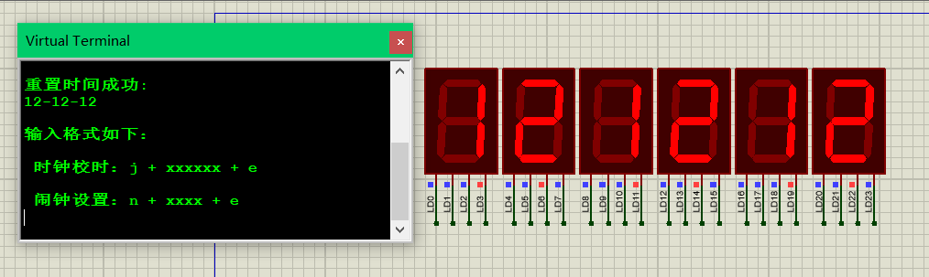
三、闹钟设置
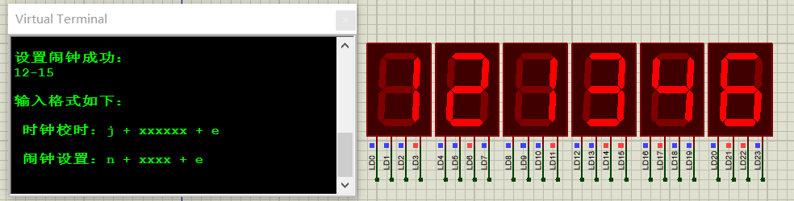
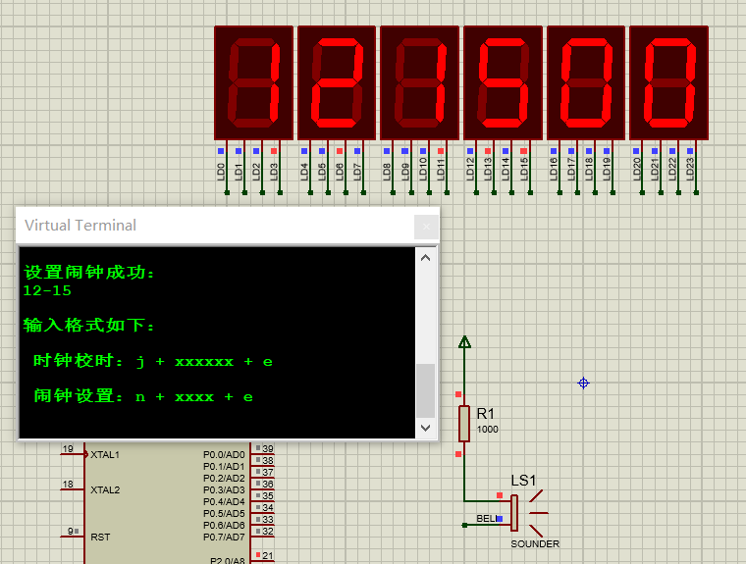
时间到12-15时，下面的bell灯变蓝且发出声音，说明闹钟设置成功。

四、格式错误提示
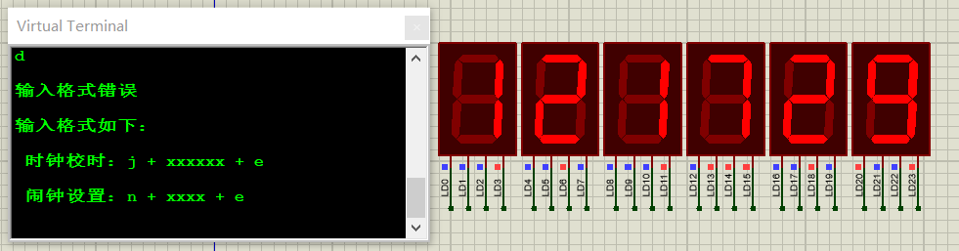
输入格式错误会提示输入的格式。
前面仿真输入的两条指令是：j121212e→设置时间12-12-12
n1215e→设置闹钟12-15.

- 实验总结
该实验通过采用中断和串口实现简单的电子表，通过本次实验，进一步掌握了中断以及定时器、计数器的使用。同时掌握了串行端口输入数据和读取数据的方法和步骤，复习了汇编子程序的设计方法和步骤。但本次实验依然存在一些问题，比如数码管在显示时偶尔过一段时间会出现闪烁的情况，考虑到这与本次实验采用的数码管关系较大便没有深入思考。
- 程序源代码
- usrtseg.c文件
#include<reg52.h>
#define uchar unsigned char
#define uint unsigned int
#define ulong unsigned long

extern int bcd_to_led(uint x); //汇编子程序，传入DISPBUFF[6]中的数据
//全局变量定义
uchar idata DISPBUFF[6]={2,2,4,8,3,6};
uchar idata CLOCK[4]={0,0,0,0};
sbit udata=P3^6;
sbit uclk=P3^7;
sbit bell=P1^0;
uchar indata,mode=0;
uint number = 0; // 1s计时要用
uint index_j=0,index_n=0; //校时和闹钟设置时数组下标

//函数定义
void init(); //初始化函数
void display(); //显示函数
void delayms();
void serial_data(uchar dd);
void send_char_com(unsigned char ch);
void uart_send_str(unsigned char *s);
/********
main()函数
********/
main( )
{
init();
while(1)
{
display();
}
}

/********************
初始化、显示、延时函数
********************/
void init() //初始化,显示和时钟等
{
bell=1;
//9600bps@11.0592MHz
SCON = 0x50; //8位数据,可变波特率
TMOD = 0x21; //设定定时器1为8位自动重装方式，定时器0为1方式
ET0= 1; //允许T0中断
TL1 = 0xFD;
TH1 = 0xFD;
TH0 = 0x3c;
TL0 = 0xb0; //计数初值50ms
TR1 = 1; //启动定时器1
TR0= 1; //启动定时器0
ES = 1; //启动串口中断
EA = 1; //启动总中断
uart_send_str("串口作业、顾轩、U201713499\n\n");
uart_send_str("\r\r输入格式如下：");
uart_send_str("\r\r 时钟校时：j + xxxxxx + e");
uart_send_str("\r\r 闹钟设置：n + xxxx + e\r");
}

void display()
{
uchar i;

for (i=0;i<=2;i++)
{
serial_data(((DISPBUFF[4-2*i]<<4)|DISPBUFF[5-2*i])&0x000000ff);
}
delayms();

if(DISPBUFF[0]==CLOCK[0]&&DISPBUFF[1]==CLOCK[1]&&DISPBUFF[2]==CLOCK[2]&&DISPBUFF[3]==CLOCK[3])
{
bell=0;
}
else bell=1;
}

void delayms()
{
uint j;
for(j=0;j<=20000;j++);
}

/**************************
发送字符等串口相关程序
**************************/
void serial_data(uchar dd)
{
uchar i;
for (i=0;i<=7;i++)
{
if(bcd_to_led(dd>>i)) udata=1;
else udata=0;
uclk=1;
uclk=0;
}
}

//向串口发送一个字符
void send_char_com(unsigned char ch)
{
SBUF=ch;
while(TI==0);
TI=0;
}

// 发送字符串
void uart_send_str(unsigned char *s)
{
while(*s != '\0')// '\0':字符串结束标志
{
send_char_com(*s);// 发送1个字节数据，1个字符占8位，1字节
s++;// 指向下一个字符
}
}

/*******************
定时器中断，1s时间加一
串口中断，处理输入字符
*******************/

timer0() interrupt 1
{
TH0 = 0X3c;
TL0 = 0xb0;//设置计数初值，定时50ms

number++;

if(number==20)
{
number=0;
DISPBUFF[5]++;
if(DISPBUFF[5]==10)
{
DISPBUFF[5]=0;
DISPBUFF[4]++;
if(DISPBUFF[4]==6)
{
DISPBUFF[4]=0;
DISPBUFF[3]++;
if(DISPBUFF[3]==10)
{
DISPBUFF[3]=0;
DISPBUFF[2]++;
if(DISPBUFF[2]==6)
{
DISPBUFF[2]=0;
DISPBUFF[1]++;
if(DISPBUFF[1]==10&&DISPBUFF[0]<2)
{
DISPBUFF[1]=0;
DISPBUFF[0]++;
}
else if(DISPBUFF[0]==2&&DISPBUFF[1]==4)
{
DISPBUFF[0]=0;
DISPBUFF[1]=0;
}
}
}
}
}
}
}

void usart() interrupt 4 using 1 // 串口中断服务程序
{
if(RI)
{
RI=0;
indata=SBUF;
send_char_com(indata);
if((indata<=57&&indata>=48)|indata=='n'|indata=='j'|indata=='e')
{
if(indata=='j') //校时模式
{
mode=1;
TR0=0; //校时，时钟不动
}

if(indata=='n') mode=2; //闹钟模式

if(indata=='e') //两种模式输入结束
{
if(mode == 1) //校时
{
index_j=0;
uart_send_str("\r\r重置时间成功: \r");
send_char_com(DISPBUFF[0]+48);
send_char_com(DISPBUFF[1]+48);
send_char_com('-');
send_char_com(DISPBUFF[2]+48);
send_char_com(DISPBUFF[3]+48);
send_char_com('-');
send_char_com(DISPBUFF[4]+48);
send_char_com(DISPBUFF[5]+48);
send_char_com('\n');
uart_send_str("\r\r输入格式如下：");
uart_send_str("\r\r 时钟校时：j + xxxxxx + e");
uart_send_str("\r\r 闹钟设置：n + xxxx + e \r");
}
if(mode == 2)
{
index_n=0;
uart_send_str("\r\r设置闹钟成功：\r");
send_char_com(CLOCK[0]+48);
send_char_com(CLOCK[1]+48);
send_char_com('-');
send_char_com(CLOCK[2]+48);
send_char_com(CLOCK[3]+48);
send_char_com('\n');
uart_send_str("\r\r输入格式如下：");
uart_send_str("\r\r 时钟校时：j + xxxxxx + e");
uart_send_str("\r\r 闹钟设置：n + xxxx + e \r");
}
mode=0;
TR0=1; //恢复定时器
}

if(indata<=57&&indata>=48&&mode==1&&index_j<6) // 读取数据.校时
{
DISPBUFF[index_j]=indata-48;
index_j++;
// if(index_j==6) index_j=0;
}
if(indata<=57&&indata>=48&&mode==2&&index_n < 4) //闹钟
{
CLOCK[index_n]=indata-48;
index_n++;
//if(index_n==4) index_n=0;
}
}
else
{
uart_send_str("\r\r输入格式错误\n\n");
uart_send_str("\r\r输入格式如下：");
uart_send_str("\r\r 时钟校时：j + xxxxxx + e");
uart_send_str("\r\r 闹钟设置：n + xxxx + e \r");
}
}
}

- bcd_to_led文件
DE SEGMENT CODE
PUBLIC _bcd_to_led
RSEG DE

_bcd_to_led: MOV B, #02H
MOV A, R7
DIV AB
MOV R7, B

RET

END

